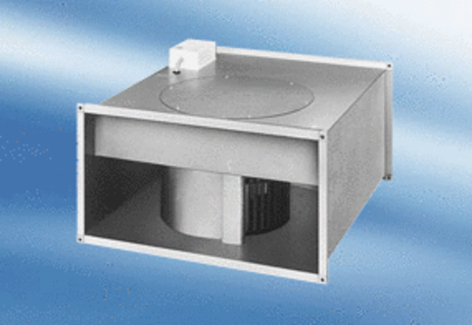Kanalni ventilator DPK 25/4 AJedinica za pakiranje: 1 komAsortiman:
Broj artikla: 0086.0633Proizvođač: MAICO

